***HOLLANDAISESAUS - 4 pers.***



* 20 gr water,
* 10 gr limoensap,
* 175 gr ongezouten boter,
* 4 eidooiers,
* ¼ theelepel zeezout en
* 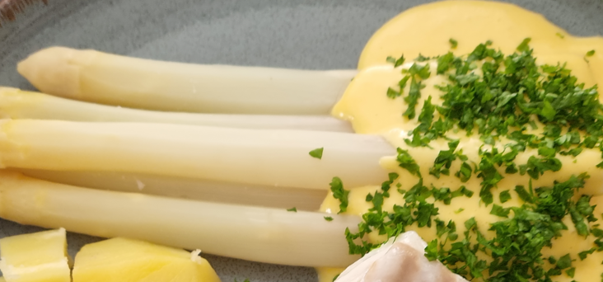een snuifje zwarte peper.



* Breng alles in de mengbeker en :
* Start de ***TM6-modus indikken op 80***°.

**Chris Simoens-Van Gompel *advisor – demo – workshop Thermomix***

**

0476 39 91 83 chriskookt simoens.chris@skynet.be [www.chriskookt.be](http://www.chriskookt.be)